# 快捷键

## 通用

### Alt

调出菜单

### Ctrl + Shift + P

调出命令板（Command Palette）

### Ctrl + `

调出控制台

Ctrl+N

新建文件

Ctrl+O

打开文件

Ctrl+S

保存

Ctrl+shift+S

另存为

Ctrl+shift+W

关闭窗口

Ctrl+W

关闭文件

## 编辑

Ctrl + Enter    在当前行下面新增一行然后跳至该行

Ctrl + Shift + Enter    在当前行上面增加一行并跳至该行

Ctrl + ←/→    进行逐词移动

Ctrl + Shift + ←/→    进行逐词选择

Ctrl + Shift + ↑/↓    移动当前行（向上或向下移动）

## 选择

Ctrl + D    选择当前光标所在的词并高亮该词所有出现的位置，再次 Ctrl + D 选择该词出现的下一个位置

## 查找、替换

F3    跳至当前关键字下一个位置

Shift + F3    跳到当前关键字上一个位置

Alt + F3    选中当前关键字出现的所有位置

Ctrl + F/H    进行标准查找/替换

## 跳转

Ctrl + P    跳转到指定文件，输入文件名就可以

Ctrl + G    跳转到指定行号

**: 行号跳转**    输入:12跳转到文件的第12行

Ctrl + R    跳转到指定符号

**@ 符号跳转**    输入@symbol跳转到symbol符号所在的位置

**# 关键字跳转**    输入#keyword跳转到keyword所在的位置

## 窗口

Ctrl + Shift + N    创建一个新窗口

Ctrl + N    在当前窗口创建一个新标签

Ctrl + W    关闭当前标签，当窗口内没有标签时会关闭该窗口

## 屏幕

 F11    切换至普通全屏

 Shift + F11    切换至无干扰全屏

 Alt+Shift+1       Single             切换至独屏

 Alt+Shift+2       Columns:2      切换至纵向二栏分屏

 Alt+Shift+3       Columns:3      切换至纵向三栏分屏

 Alt+Shift+4       Columns:4      切换至纵向四栏分屏

 Alt+Shift+8       Rows:2          切换至横向二栏分屏

 Alt+Shift+9       Rows:3          切换至横向三栏分屏

 Alt+Shift+5       Grid              切换至四格式分屏

# 特点

1、Sublime Text 是一款跨平台代码编辑器，在Linux、OS X和Windows下均可使用。

2、Sublime Text 是可扩展的，并包含大量实用插件，我们可以通过安装自己领域的插件来成倍提高工作效率。

3、Sublime Text 分别是命令行环境和图形界面环境下的最佳选择，同时使用两者会大大提高工作效率。

4、Sublime Text 为收费软件，建议有能力的人付费使用，以支持开发者。不过不购买也可以一直使用。

# 设置字体及大小

菜单“Preferences--->Setting - User”，打开“Preferences.sublime-settings”

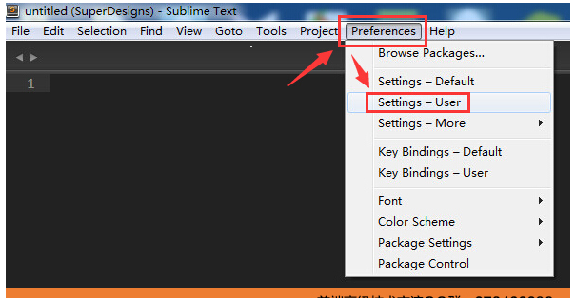

如下图添加所需代码，根据自己的喜好进行设置。设置字体用"font_face":"字体名称"，设置字体大小用"font_size":"字体大小"，注意它们之间需要用逗号隔开。

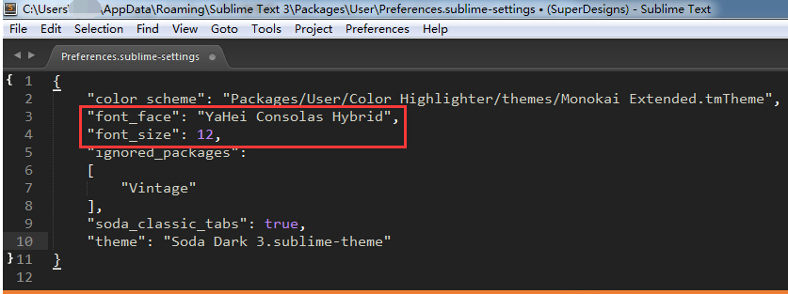

# 安装插件

## 插件官方网站

<https://packagecontrol.io/>

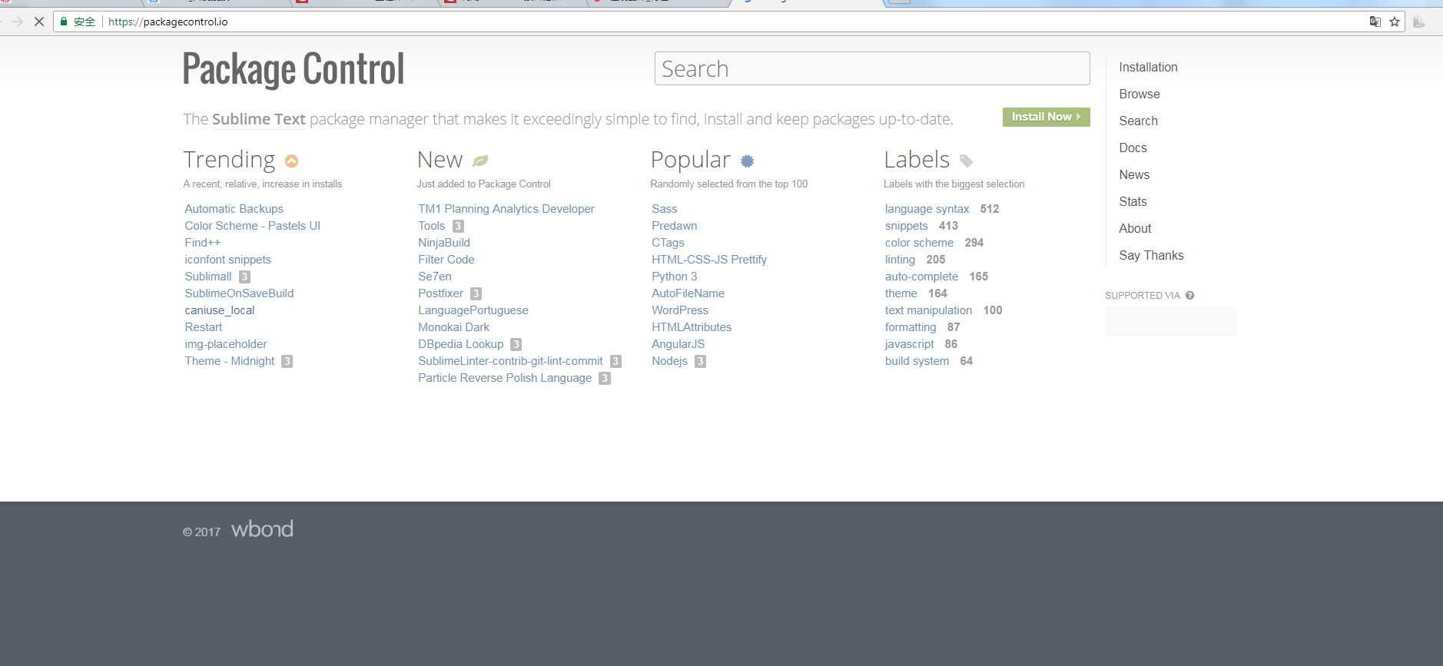

当我们在搜索框中输入插件的关键字，相关的插件就会在下面实时显示出来，我们就可以选择自己想要的插件进行了解。

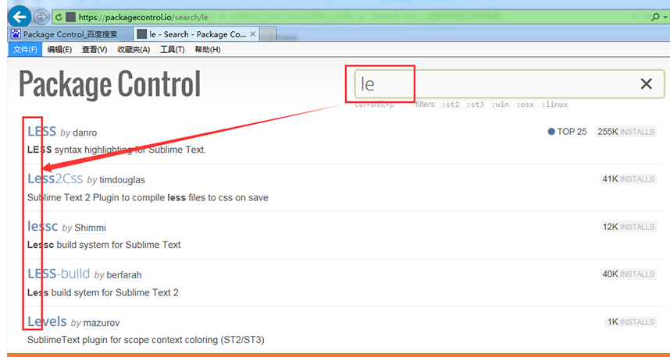

## 安装Package Control

Package Control为插件管理包，所以我们首先要安装它。有了它，我们就可以很方便的浏览、安装和卸载Sublime Text中的插件。

打开Package Control的网页<https://packagecontrol.io/>，点击右侧的“Install Now”按钮。

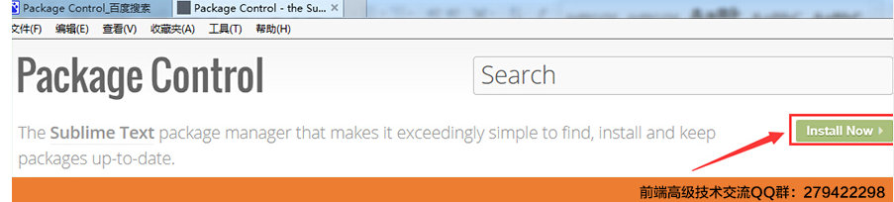

进入<https://packagecontrol.io/installation#st3>页面，选择“SUBLIME TEXT 3”选项卡，复制出里面的代码段。

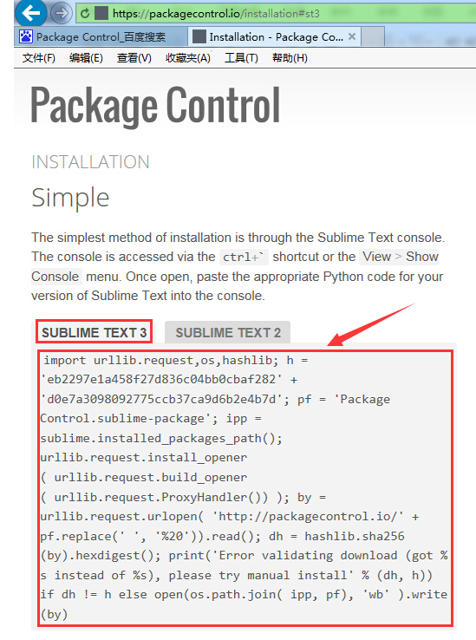

双击桌面“Sublime Text 3”打开程序，快捷键 Ctrl + ` 打开Sublime Text控制台，将之前复制的代码粘贴到控制台里，按下“Eenter”键。



等待其安装完成后关闭程序，重新启动“Sublime Text 3”，点开菜单“Preferences”可见“Package Control”项，说明插件管理包已安装成功。

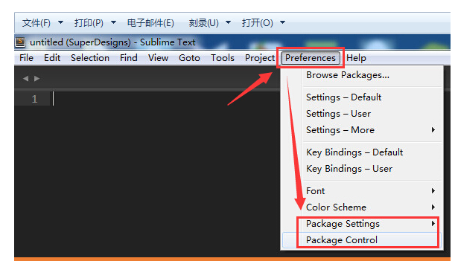

## 安装ConvertToUTF8 插件

### 基本说明

功能说明：ConvertToUTF8 能将除UTF8编码之外的其他编码文件在 Sublime Text 中转换成UTF8编码，在打开文件的时候一开始会显示乱码，然后一刹那就自动显示出正常的字体，当然在保存文件之后原文件的编码格式不会改变。

### 方法

快捷键 Ctrl+Shift+p ，打开 “Command Palette” 悬浮对话框，在顶部输入 “install”, 然后下选点击 “Package Control:Install Package”。

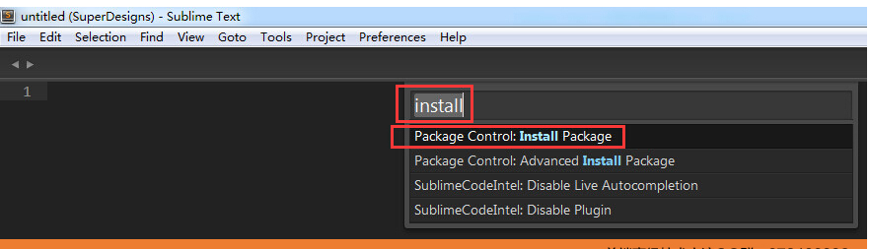

在出现的悬浮对话框中输入 “convert”, 然后点选下面的 “ConvertToUTF8” 插件，就会自动开始安装，请耐心等待。

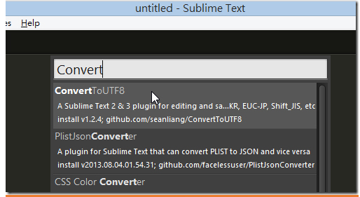

当插件安装成功后，Sublime Text 3 编辑器底端的状态栏会有安装成功的提示：

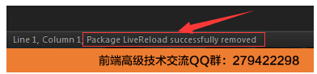

说明：插件经常都是通过这种方法进行安装。

# 如何找到Packages目录

一个快捷的方法是：双击打开你的 “Sublime Text 3”，点菜单 “Preferences--->Browse Packages...”。

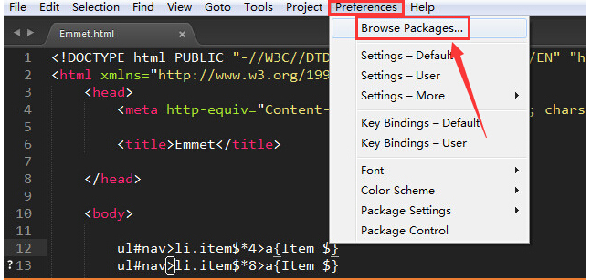

它会直接打开插件包存放的目录 “Packages”。然后你就可以把下载后解压好的插件包复制到这个 Packages 目录下。当然如果你熟悉 git，你还可以用 git 从插件的 [GitHub](http://www.baidu.com/link?url=Q4d1jL4M99FgLTb7GduKLcN33xPJIdJTbD9G_5mqL2eM9XBuKjuYi0N9E2F7m39H&wd=github&issp=1&f=8&ie=utf-8&tn=baiduhome_pg) 库直接克隆插件包到 Packages 目录下。

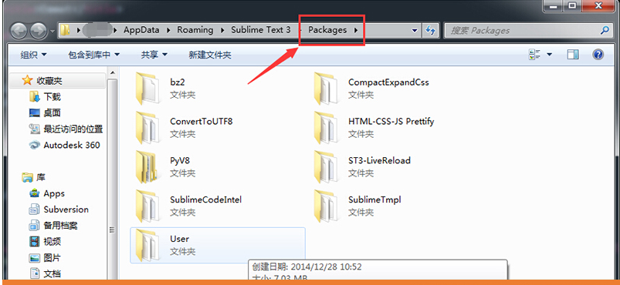

# Sublime Text 的窗口操作

## 分屏

Sublime Text有多种分屏形式，让我来具体地看一看。菜单 “View-Layout”就可以选择你的分屏样式。

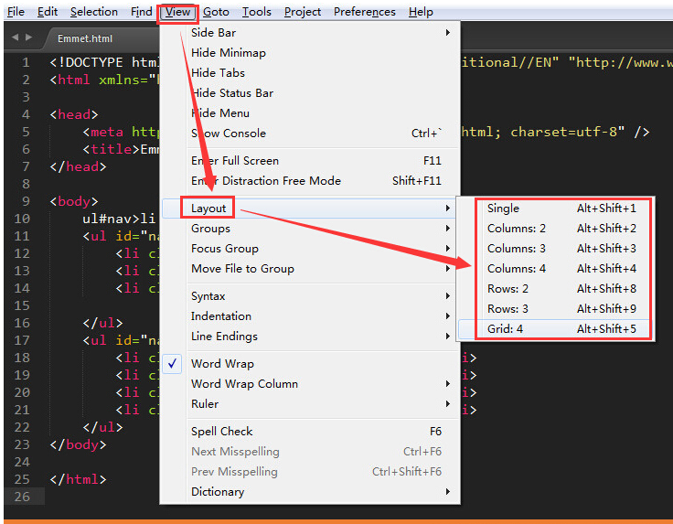

对应的快捷键：

Alt+Shift+1       Single             独屏

Alt+Shift+2       Columns:2      纵向二栏分屏

Alt+Shift+3       Columns:3      纵向三栏分屏

Alt+Shift+4       Columns:4      纵向四栏分屏

Alt+Shift+8       Rows:2          横向二栏分屏

Alt+Shift+9       Rows:3          横向三栏分屏

Alt+Shift+5       Grid              四格式分屏

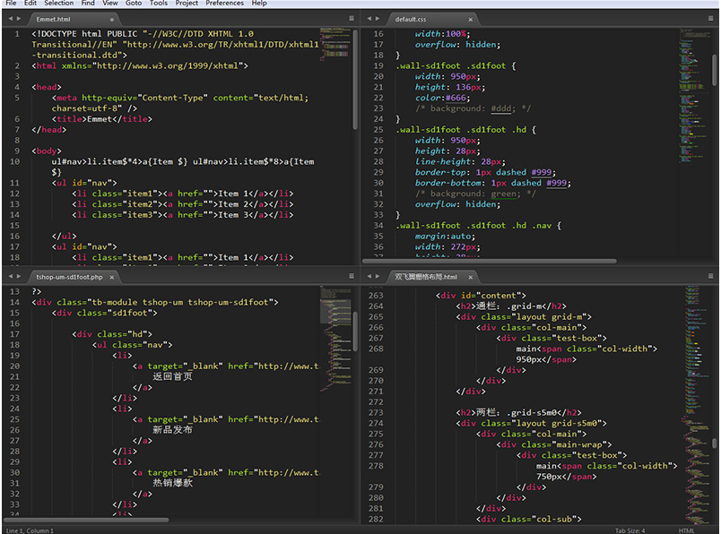

## 创建新的窗口

快捷键Ctrl+Shift+N 创建一个新窗口

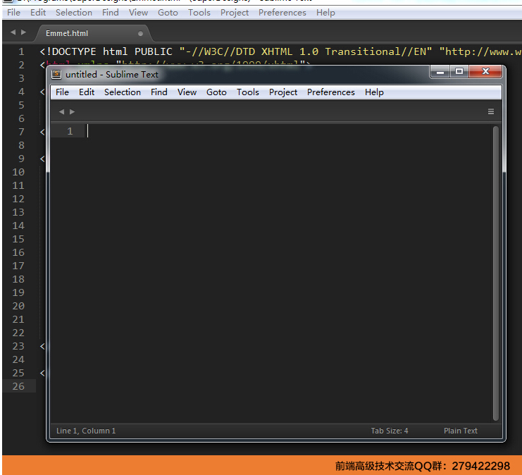

# 展开左边的导航栏

操作：视图—侧边栏—显示/隐藏侧边栏

# 比较文件的插件

（1）打开Sublime Text后，接着按「Ctrl+Shift+P」，并输入「**Install Package**」

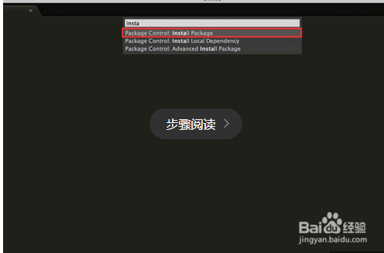

（2）再输入*Sublimerge Pro*

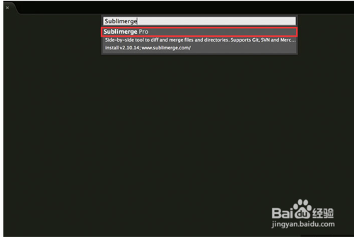

（3）当安装完毕后，就会出现一份消息正文

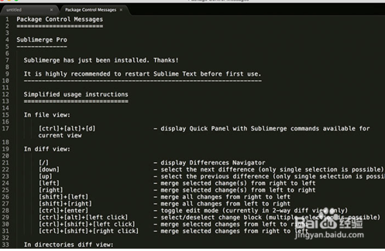

（4）这时再把要比对文件拖拉到Sublime Text中

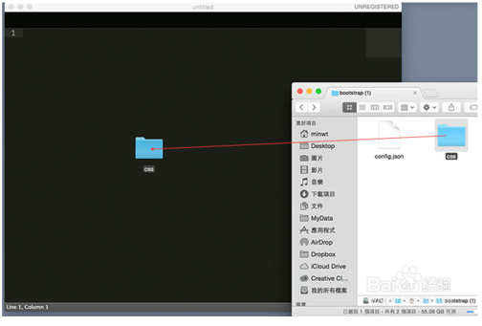

（5）再把要比对的两文件选取起来，再按鼠标右键选择「Sublimerge/Compare Select Files」。

（6）接着就会开始进行比对，当有差异时，则会将文字进行高亮

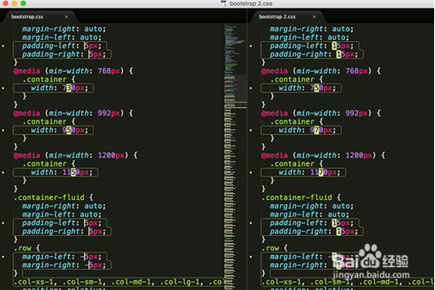

（7）当有新增或删除的，也会在左边的行数列中显示，因此有了这个比对插件后，当下回在写网页时，忘了修改那些时，不妨可用这只插件来作辅助。

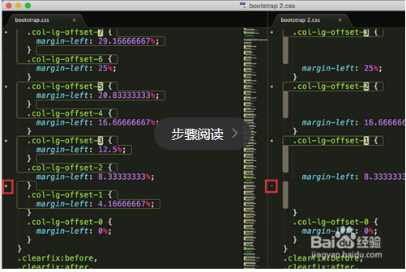

# 自动换行

1、方法一，通过菜单栏的View----> Word Wrap进行勾选设置。

2、方法二， Preferences--->Settings--->Preferences.[sublime](https://so.csdn.net/so/search?q=sublime&spm=1001.2101.3001.7020)-settings-User，添加 "word_wrap":true

# 怎么禁止更新

点击菜单栏[Preferences](https://so.csdn.net/so/search?q=Preferences&spm=1001.2101.3001.7020)–>Settings

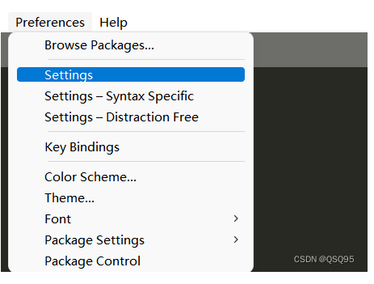

添加：“update_check”:false，然后保存重启就没有更新提示了。

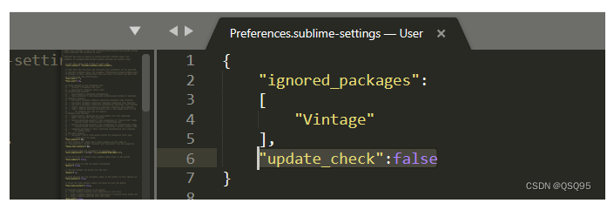

注意：添加在最后时要在前面加那个逗号。